INFORME DE NECESIDAD
Adquisición de equipo de cómputo de alto rendimiento para el laboratorio de la OTRI
Código: INF-NEC-OTRI-2026-031 · Guayaquil, 30 de junio de 2026
Tabla de contenido

1. Antecedentes
La Escuela Superior Politécnica del Litoral (ESPOL), a través de la Oficina de Transferencia de Resultados de Investigación, requiere fortalecer su capacidad de procesamiento para tareas de análisis de datos y simulación asociadas a los proyectos de investigación en ejecución. El equipamiento actual presenta limitaciones de memoria y cómputo que afectan los tiempos de entrega de resultados.

2. Justificación
La adquisición se justifica por el incremento sostenido de la producción científica de la unidad, según se observa en el siguiente comportamiento histórico:
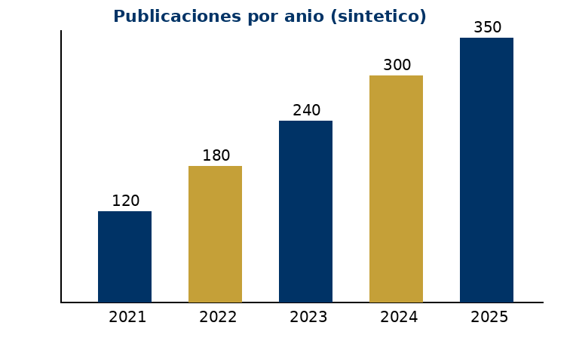
Figura 1. Publicaciones por año (datos sintéticos).
Los beneficios esperados incluyen:
- Reducción de los tiempos de procesamiento de modelos.
- Soporte a proyectos con uso intensivo de datos.
- Mayor disponibilidad de recursos compartidos para investigadores.

3. Especificaciones técnicas
Se detallan las características mínimas requeridas:
Procesador | Mínimo 16 núcleos / 32 hilos, frecuencia base ≥ 3.0 GHz
Memoria RAM | 128 GB DDR5 ECC, ampliable a 256 GB
Almacenamiento | 2 TB NVMe (SO) + 8 TB SSD (datos)
GPU | Tarjeta con 24 GB VRAM para cómputo acelerado
Sistema operativo | Compatible con Linux y Windows; ofimática en formato abierto (ODF)
Garantía | Mínimo 36 meses en sitio

3.1. Condiciones de entrega
El proveedor deberá realizar la entrega, instalación y configuración en las instalaciones de la OTRI, así como una capacitación básica al personal técnico.

4. Presupuesto referencial
El presupuesto referencial estimado asciende a USD 7.850,00 (siete mil ochocientos cincuenta dólares con 00/100), sin incluir IVA, con cargo a la partida de investigación correspondiente.

5. Conclusión
Por lo expuesto, se recomienda autorizar el inicio del proceso de adquisición conforme a la normativa de contratación pública vigente.
______________________________
Mgs. Lucía Fernanda Andrade Torres
Coordinadora de Proyectos — OTRI

Las especificaciones son mínimas; se aceptan características iguales o superiores.

